Pseudocódigo Programação
em VISUALG (Portugol) – Ficha 3b Estruturas de repetição - PARA - FOR em PYTHON – Ficha 3b
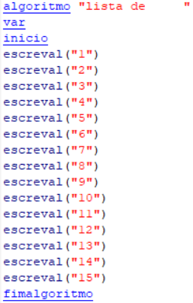 | Algoritmo "lista de "  var  inicio  escreval("1")  escreval("2")  escreval("3")  escreval("4")  escreval("5")  escreval("6")  escreval("7")  escreval("8")  escreval("9")  escreval("10")  escreval("11")  escreval("12")  escreval("13")  escreval("14")  escreval("15")  fimalgoritmo  Atenção: este tipo de problemas deve ser resolvido com estruturas de repetição |  | 10-Teste e diga o que faz o pseudocódigo ao lado.  10b-São usadas variáveis no pseudocódigo ao lado? |  | 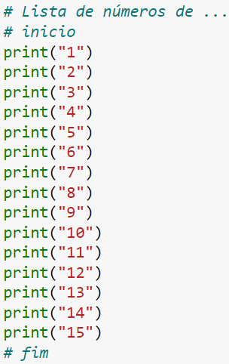 |  | # Lista de números de ....  # inicio  print("1")  print("2")  print("3")  print("4")  print("5")  print("6")  print("7")  print("8")  print("9")  print("10")  print("11")  print("12")  print("13")  print("14")  print("15")  # fim  Atenção: este tipo de problemas deve ser resolvido com estruturas de repetição |  | 10-Teste e diga o que faz o código ao lado.  10b-São usadas variáveis no código ao lado?
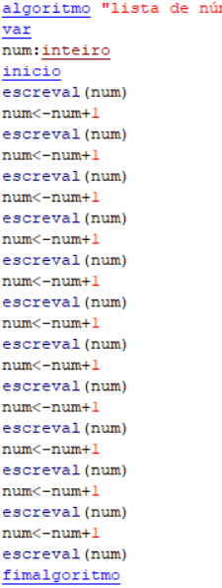 | algoritmo "lista de números de "  var  num:inteiro  inicio  escreval(num)  num<-num+1  escreval(num)  num<-num+1  escreval(num)  num<-num+1  escreval(num)  num<-num+1  escreval(num)  num<-num+1  escreval(num)  num<-num+1  escreval(num)  num<-num+1  escreval(num)  num<-num+1  escreval(num)  num<-num+1  escreval(num)  num<-num+1  escreval(num)  num<-num+1  escreval(num)  num<-num+1  escreval(num)  num<-num+1  escreval(num)  num<-num+1  escreval(num)  fimalgoritmo |  | 11-Teste e diga o que faz o pseudocódigo ao lado.  11b-Este pseudocódigo faz o mesmo ou quase o mesmo que o do exercício anterior?  11c-São usadas variáveis no pseudocódigo ao lado?  Quantas?  11d-No pseudocódigo ao lado, logo a seguir a inicio, acrescente a seguinte linha:  num<-1  11e-Corra novamente o pseudocódigo e diga qual a diferença na execução.  11f-Agora este pseudocódigo já faz o mesmo que o do exercício anterior?  11g-O que estamos a fazer quando escrevemos a linha num<-1  11h-Quando não inicializamos (atribuímos um valor inicial) quando vale uma variável declarada?  Atenção: este tipo de problemas deve ser resolvido com estruturas de repetição |  | 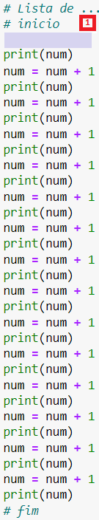 | # Lista de números de ....  # inicio  print(num)  num = num + 1  print(num)  num = num + 1  print(num)  num = num + 1  print(num)  num = num + 1  print(num)  num = num + 1  print(num)  num = num + 1  print(num)  num = num + 1  print(num)  num = num + 1  print(num)  num = num + 1  print(num)  num = num + 1  print(num)  num = num + 1  print(num)  num = num + 1  print(num)  num = num + 1  print(num)  num = num + 2  print(num)  # fim |  |  | 11-Teste o programa 1 ao lado e explique porque não funciona.  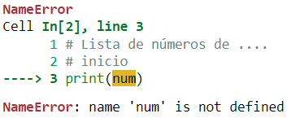  11b-Verdadeiro ou Falso? No VisuAlg temos de declarar uma variável antes de a usar, mas não temos de definir o seu valor e então este valor inicial é por defeito zero.  11c-Verdadeiro ou Falso? Em Python não temos de declarar as variáveis explicitamente, mas temos de garantir que elas tenham um valor atribuído antes de as usar, seja através de uma atribuição direta ou por meio de cálculos.  11d-No script ao lado, antes do primeiro print, acrescente a seguinte linha:  num = 1  11e-Corra novamente o código e diga o que agora já faz.  11f-O que estamos a fazer quando escrevemos a linha num = 1  Atenção: este tipo de problemas deve ser resolvido com estruturas de repetição

 |  | 12-Acrescentando apenas um dígito ao pseudocódigo anterior (2c-) faça aparecer no ecrã uma lista de número de 11 a 25. Escreva como resolveu este exercício.  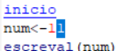 |  |  |  | 12-Acrescentando apenas um dígito ao script anterior (2d-) faça aparecer no ecrã uma lista de número de 11 a 25. Escreva como resolveu este exercício.  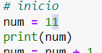
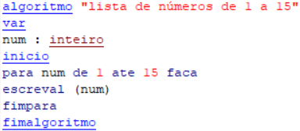 |  | FINALMENTE CHEGÁMOS AO FOR  13-Repita o exercício 1, isto é, faça listar os números de 1 a 15, mas agora usando apenas 3 linhas na seção inicio, em vez das 15 anteriormente usadas. Copie o pseudocódigo para o espaço ao lado. |  | 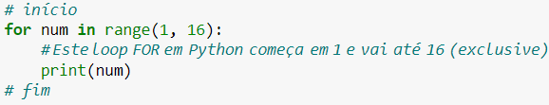 |  | FINALMENTE CHEGÁMOS AO FOR  13-Repita o exercício 1, isto é, faça listar os números de 1 a 15, mas agora usando apenas 3 linhas na seção inicio, em vez das 15 anteriormente usadas. Copie o código para o espaço ao lado.
 |  | 14-Repita o exercício 2c-, isto é, faça listar os números de 1 a 15, mas agora usando apenas 3 linhas na seção inicio, em vez das 29 anteriormente usadas. Copie o pseudocódigo para o espaço ao lado. |  |  |  | 14-Repita o exercício 2d-, isto é, faça listar os números de 1 a 15, mas agora usando apenas 3 linhas na seção inicio, em vez das 29 anteriormente usadas.  Copie o código para o espaço ao lado.
 |  | 15-Declarando a variável i para controlo do ciclo e a variável num que pedirá ao utilizador, prepare um pseudocódigo que calcule cinco vezes a raiz quadrada de números que terá de ir pedindo ao utilizador. Escreva ao lado o pseudocódigo utilizado. |  |  |  | 15-Declarando a variável i para controlo do loop e a variável num que pedirá ao utilizador, prepare um pseudocódigo que calcule cinco vezes a raiz quadrada de números que terá de ir pedindo ao utilizador. Escreva ao lado o pseudocódigo utilizado.
 |  | 16-Declarando a variável i para controlo do ciclo e a variável num que pedirá ao utilizador, prepare um pseudocódigo que apresente a raiz quadrada e o quadrado de 6 números que terá de ir pedindo ao utilizador. Escreva de seguida o pseudocódigo utilizado. |  |  |  | 16-Declarando a variável i para controlo do loop e a variável num que pedirá ao utilizador, prepare um código que apresente a raiz quadrada e o quadrado de 6 números que terá de ir pedindo ao utilizador. Escreva de seguida o pseudocódigo utilizado.

